AQUAHUERTO ESCOLAR · DOCUMENTO 10
Especificaciones de componentes
ESP32, bomba, sensores, panel solar, batería y controlador

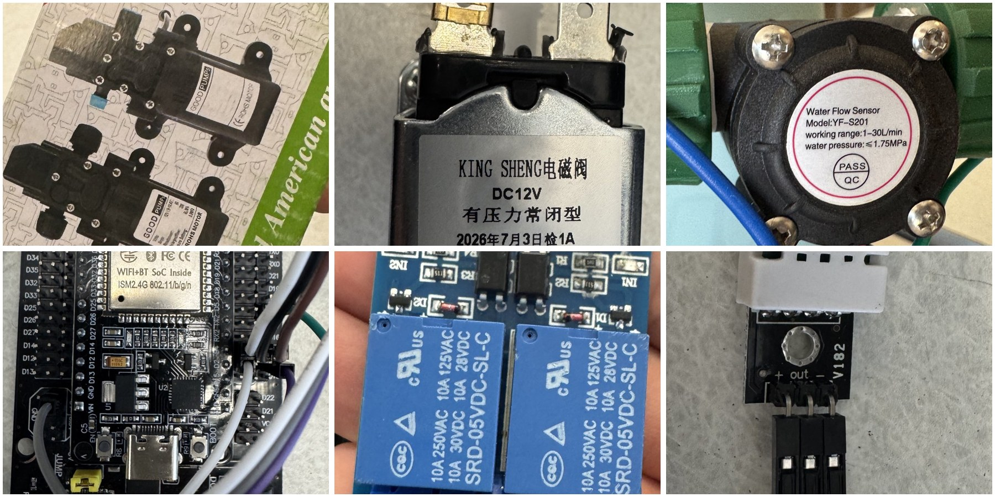
Sistema mecatrónico de riego inteligente para huertos escolares
Escuela Primaria Federal Belisario Domínguez · Chihuahua, Chihuahua
Equipo 2 · Tecnológico de Monterrey, Campus Chihuahua
Jaime Santiago Galaviz Reaza
Victor Manuel Palicio Torres
Eyra Cristal Garcia

Noviembre de 2026

Lista de componentes
Sistema | Componente | Marca y modelo | Especificaciones | Función | Cant.
Control | Microcontrolador | Espressif ESP32-D0WD-V3 rev 3.1 (4 MB) en placa de expansión de 38 pines | 240 MHz, Wi-Fi 2.4 GHz; placa con jack DC 6.5–16 V | Lee sensores, decide y controla bomba y válvula | 1
Potencia | Módulo de 2 relevadores | Songle SRD-05VDC-SL-C, optoacoplado | Bobina 5 V / 71 mA; contactos 10 A / 125 VAC; 3 A / 28 VDC inductivo | K1 bomba (GPIO26), K2 válvula (GPIO27), activo en BAJO | 1
Hidráulica | Bomba de diafragma | GOOD PUMPS "Pro Edition" (SKU D2-BXSB) | 12 V (9–14.4 V), 6 A, 72 W, 6 L/min máx., presostato 0.9 MPa | Impulsa el agua del tinaco al cajón | 1
Hidráulica | Electroválvula NC | KING SHENG, DC 12 V, pilotada | 12 VDC, rosca ½", normalmente cerrada | Abre la línea solo durante el riego | 1
Medición | Caudalímetro | YF-S201 (efecto Hall) | 1–30 L/min, ≤ 1.75 MPa, 5–18 V, 450 pulsos/L | Mide litros y caudal (GPIO19, contador PCNT) | 1
Sensor | Humedad del suelo | METER (Decagon) ECH2O EC-5 Rev 04.00 | 2.5–3.6 V, 10 mA, salida analógica | Humedad volumétrica (excitación GPIO25, señal GPIO34) | 1
Sensor | Nivel del tinaco | Parallax PING))) #28015 REV B | 5 V, 2 cm–3 m, un pin de señal | Distancia al agua → % y litros (GPIO18, divisor 1 kΩ / 2 kΩ) | 1
Sensor | Temperatura y humedad del aire | DHT22 / AM2302 | 3.3 V, −40 a 80 °C, 0–100 %HR | Aire y VPD para la IA (GPIO4) | 1
Energía | Panel solar | Firstech Energy FE-50WP | 50 W, Vmp 17.4 V, Imp 2.87 A, Voc 21.6 V, Isc 3.16 A, 620 × 680 × 25 mm, 5 kg | Genera la energía del sistema | 1
Energía | Batería | Mighty Max ML9-12 (SLA) | 12 V, 9 Ah; carga < 2.7 A; no bajar de 10.5 V | Almacena energía | 1
Energía | Controlador de carga | "Solar Charge Controller" PWM con LCD y 2 USB | PWM, 12 V | Panel → batería → cargas | 1
Gabinete | Caja de plástico con tapa | Gabinete blanco | Meta de diseño IP65 (no certificada) | Protege la electrónica | 1
Servidor | Raspberry Pi del laboratorio | Debian 13 aarch64, Node 22 | Node-RED 1881, Mosquitto 1884, SQLite | Dashboard, base de datos, bot de Telegram | 1 (compartida)
Hidráulica | Tubería | Tuboplus (PPR) ½" (20 mm) | Cruz Tuboplus 200082 | Línea principal y subida | ≈ 5 m
Hidráulica | Mangueras y microaspersores | Manguera negra (DI ≈ 12 mm) y microaspersores regulables | 3 líneas × 3 aspersores | Distribuyen el agua en el cajón | 9 aspersores
Hidráulica | Tinaco | Tinaco negro con válvula de esfera azul | Ø ≈ 0.90 m; ≈ 650 L útiles (medido) | Almacena el agua de riego | 1
Cultivo | Cajón y sustrato | Cajón de madera 1.00 × 1.00 m; peat moss Premier, tierra negra, perlita | 37.5 cm de sustrato, ≈ 74/19/7 % en volumen | Medio de cultivo | 1

Fotografías de los componentes
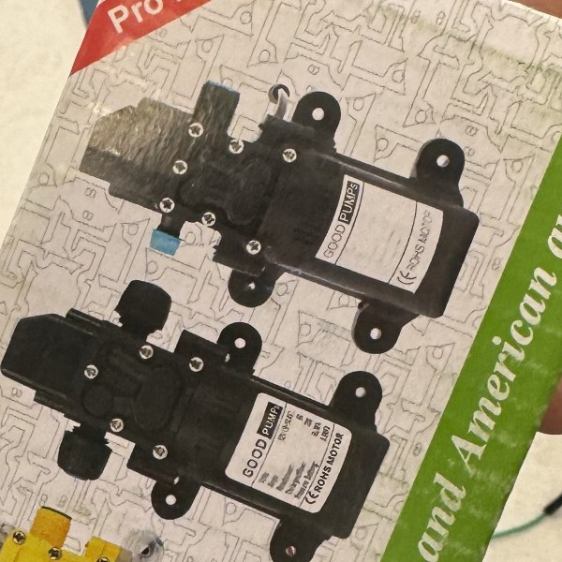
Figura 1. Bomba de diafragma (caja)
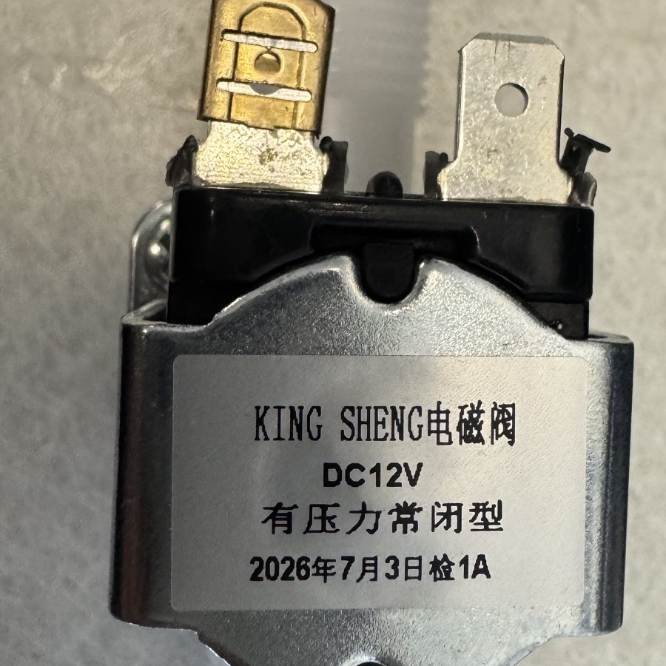
Figura 2. Electroválvula NC 12 V
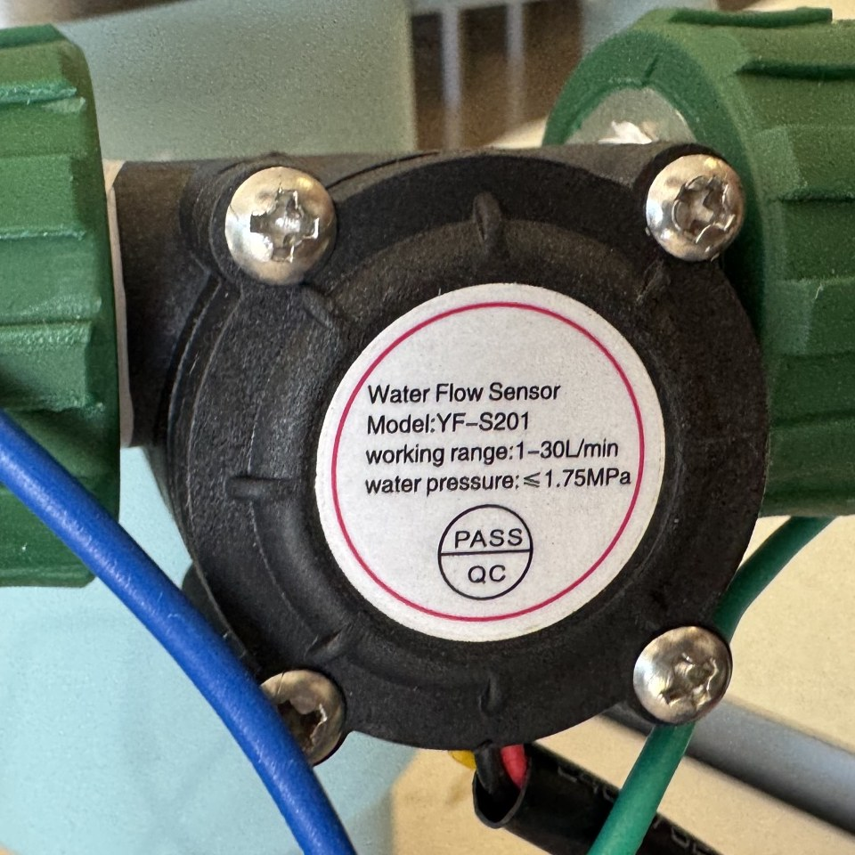
Figura 3. Caudalímetro YF-S201
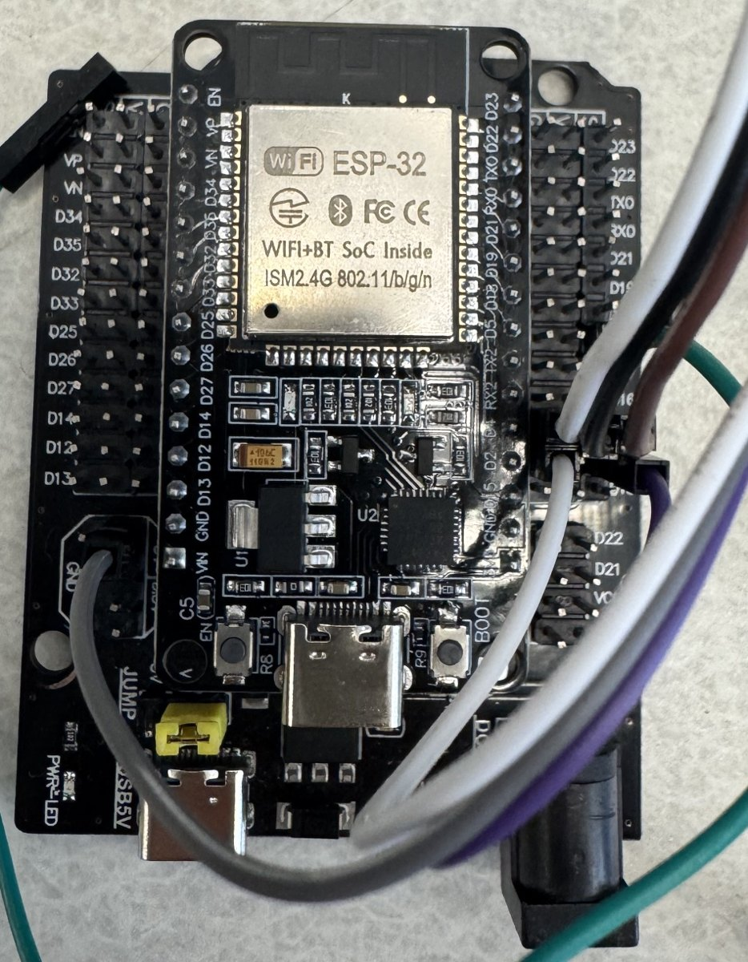
Figura 4. ESP32 en placa de expansión
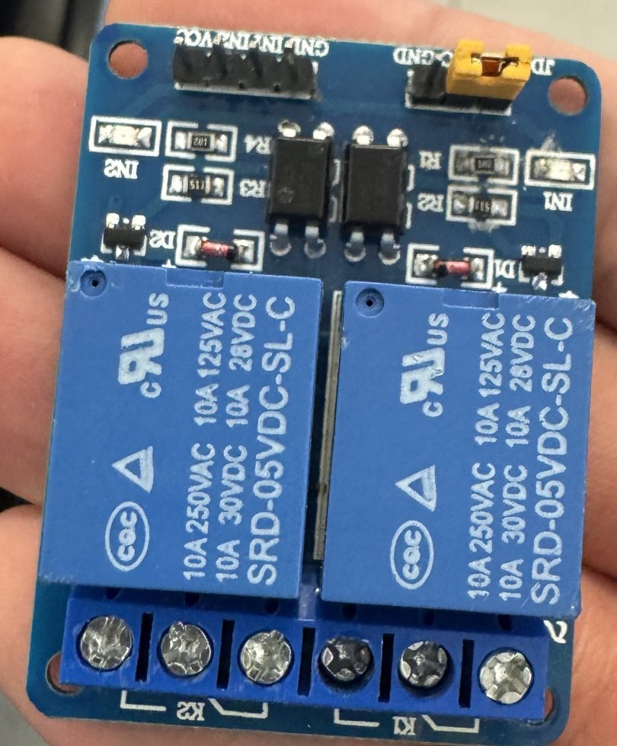
Figura 5. Módulo de 2 relevadores
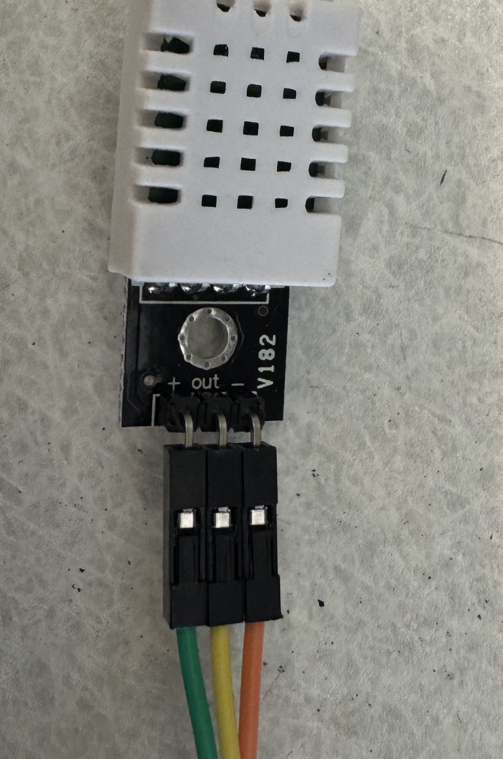
Figura 6. DHT22

